III. Chuyển từ ảnh màu sang ảnh đen trắng
1.html
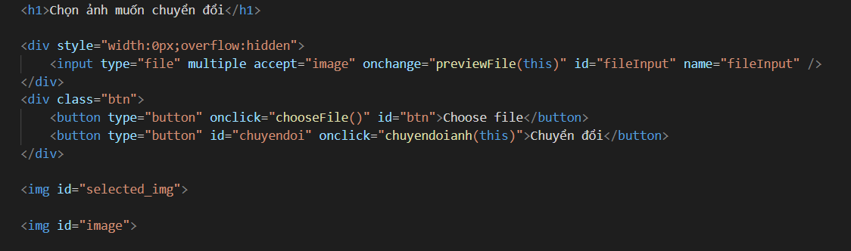
- Tạo input chỉ cho phép upload tệp ảnh từ máy tính lên bằng cách : type=’’file’’ (chọn đầu vào dạng file), multiple accept=’’image’’ (giới hạn chỉ cho tải lên hình ảnh), bọc input trong thẻ div và ẩn đi bằng cách xét ‘’width=0 ; overflow :hidden’’ cho thẻ div
- Tạo thẻ div chưa 2 nút bấm
  - Btn đầu có nhiệm vụ tải lên ảnh muốn chuyển đổi
  - Btn thứ 2 có nhiệm vụ chuyển màu của ảnh và tải lên ảnh đã chuyển đổi
- Hai thẻ img dùng để hiển thị lên ảnh trước và sau khi đổi màu

2. js
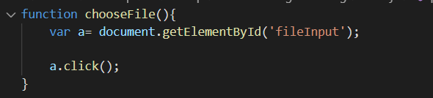

- Khi click vào ‘’Choose file’’ (btn 1) thì sẽ kích hoạt hàm ChooseFile. Hàm này có chức năng lấy dữ liệu từ thẻ input và sau đó sẽ thực hiện hành động click

